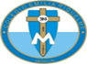
DIA 30 JUNIO. GUÍA DE APRENDIZAJE CASA. GRADO 8°
NOMBRE ______________________________________________________
Buenos días queridas estudiantes. Nuevamente nos disponemos en la presencia de Dios. Le pedimos al Espíritu Santo que ilumine nuestro trabajo en el día de Hoy. Para que podamos con su luz realizar nuestras actividades en esta semana lo mejor posible. Por eso decimos ven espíritu santo Ilumínanos y santifícanos.

Recordemos la pausa activa. Es importante para que tu cerebro descanse y no se bloqueen a la hora de realizar los trabajos. Elija la que más le valla mejor para descansar.

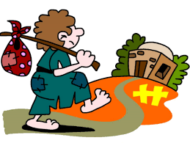
ACTIVIDAD. PÁG 69, 70, 71. EL PECADO ROMPE LA UNIDAD DE LA COMUNIDAD.

Observa la imagen…
De que nos habla esta imagen en relación con el texto que viene a continuación.

________________________________________________
________________________________________________
________________________________________________
________________________________________________
________________________________________________
________________________________________________
________________________________________________
________________________________________________

¿Qué es el pecado? El pecado es una falta contra la razón, la verdad y la conciencia recta. Es una falta al amor verdadero que debemos a Dios, a nosotros mismos y al prójimo, a causa de un apego perverso a ciertos bienes que aparecen como atractivos por efectos de la tentación, pero que en verdad son dañinos para el hombre. Por eso el Papa Juan Pablo II señala que el pecado, bajo la apariencia de "bueno" o "agradable", es siempre una negación a Dios. Es también una palabra, un pensamiento, un acto, un deseo o una omisión contrarios al plan de felicidad que Dios tiene para el hombre.

Entonces para salir del pecado es necesario estar plenamente consciente de la propia debilidad. Por su condición el ser humano siempre está en riesgo de fallar y de dejarse dominar por las fuerzas negativas que promueven el mal. Pero frente a esto tenemos a Dios, él sabe nuestra debilidad y por ello acude a liberarnos. Es bueno entonces que revisemos nuestra vida a ver cómo estamos en estos momentos de confinamiento, frente a nuestra, familia, o con nosotros mismos. Y tratemos de erradicar los comportamientos que impiden crecer como hijos de Dios.
Desde el pecado puedo experimentar la lejanía de Dios, pero con la gracia del sacramento de la reconciliación, experimento la cercanía de un Dios amor, que me ama incondicionalmente..

Que debemos Hacer?

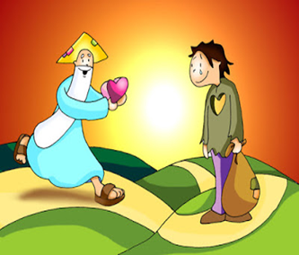
Buscar el perdón. Que consiste en buscar el sacramento de la reconciliación, para que Dios por medio de tu arrepentimiento te conceda “el perdón y la paz”.

Si estamos viviendo en estos momentos situaciones que necesiten ser perdonados por Dios, es importante acercarse al hermano que te ha ofendido, o le has ofendido, y en actitud de conversión, pedirle perdón. Ahí, ya Dios te perdona a ti.

Te dejo como actividad,
- Buscar en el evangelio el textos de hijo prodigo, (Lc 15,1-3. 11-32)
- Vas a ser un resumen.
- Una enseñanza para la vida.
- Un compromiso.
- Contestar la última pregunta de la pág. 69.

Aquí terminamos la actividad de la pág.69, 70, y 71.

Tendremos clase virtual el próximo miércoles a la 10:30. Para aclarar dudas, y hacer preguntas relacionadas con el tema de la semana.

RECUERDE ENVIARLO CUANDO LO TERMINES, NO HACE FALTA ESPERAR HASTA EL VIERNES.
Y SOLO AL CORREO DE: huribe@campus.com.co

